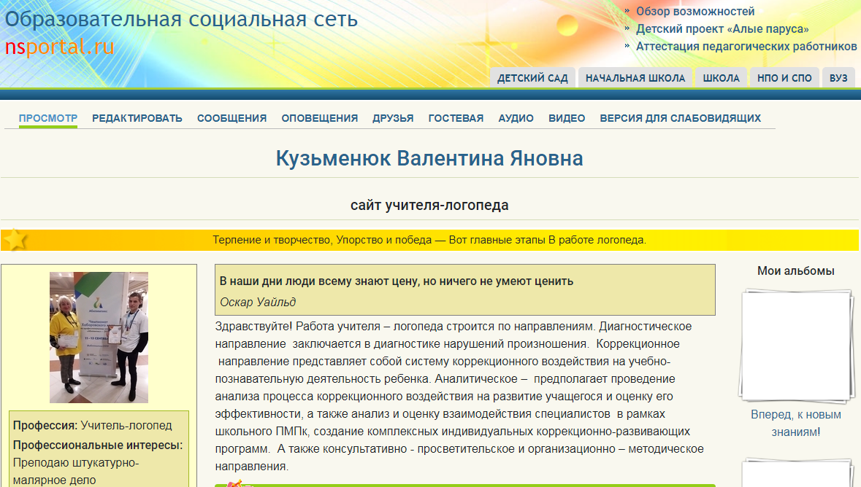
Мой сайт учителя может служить школьной летописью, методической копилкой, рабочим фотоальбомом, папкой с документами и наградами, сборником интерактивных заданий, а также помогать в поиске учеников для частных занятий и единомышленников для совместных проектов.
Изначально создавался для размещения материалов, потом для участия в конкурсе «Учитель года». А теперь уже просто дополняется информация. Правда не всегда хватает времени на это. Размещаю самые интересные материалы. Надеюсь, что появится больше времени и буду вести свой сайт постоянно.
https://nsportal.ru/valentina-kuzmenyuk

